赴香港跨国500强金融名企实习项目

为了拓宽学生国际视野，为大学生累计精英职场实战经验，由诚昕国际联合香港知名跨国企业开办的金融商业实习项目。项目旨在为在校大学生搭建一个走出校园，以实习生的身份深入顶尖企业实习，体验作为香港白领的职场生活，接触高端精英，获取未来正式实习的优质平台。
学员将前往跨国企业香港总部进行为期1-2周的实习工作，完成企业分派的工作任务，表现优秀的学员将获得企业高层的个人推荐信，企业实习证明以及企业正式offer等机会，为未来正式步入国际顶级企业奠定坚实的基础。
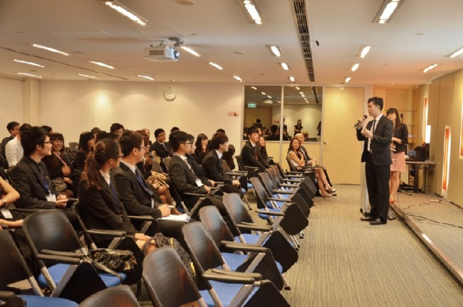
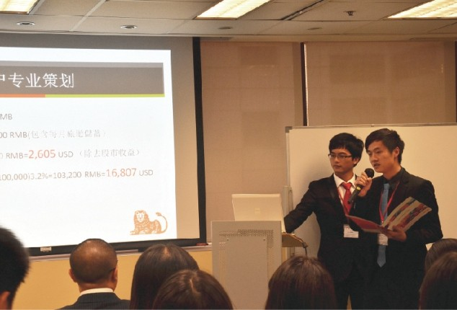

项目适合人群：
想要走出课堂检验自己能力和学识的同学
想要开阔视野，拥有独特眼光和思维模式的同学
学习商科金融或对之感兴趣的同学
想要挑战自己，锻炼自己的同学
想要去感受和体验顶尖跨国企业运营管理的同学
有意向进入香港跨国企业实习或工作的同学
有意向申请香港或国外研究生的同学
正在规划未来却还不知道何种生活适合自己的同学

实习企业介绍：
每一批学员将前往以下其中一家在香港的企业进行实习，项目期间，将有学员所在的实习公司的工作人员负责指导学员完成项目

法国安盛集团（世界500强排名第16位）

法国安盛集团（AXA）于1816年在法国创立，目前是全球最大的保险集团，也是全球第三大国际资产管理集团，业务网络覆盖全球五大洲逾50个国家及地区，全球职员及保险代理人约11万名。安盛的主要业务为保险及资产管理。安盛集团分别在巴黎和纽约交易所上市，集团的数家公司也在其经营地上市，包括澳大利亚、新西兰、香港、纽约、法兰克福、伦敦等。

加拿大宏利金融集团（加拿大第一位，北美第二位）

加拿大宏利金融集团是加拿大主要的财经服务企业，业务遍布全球19个国际和地区，并获得“国际标准普尔”授予“AAA”评级。继2004年完成加拿大历史上最大的跨国合并交易，成功实施对美国恒康金融服务有限公司的合并，宏利金融成为加拿大第一，北美第二，2010年全球500强排名208位

英国保诚集团（世界500强排名第72位）

英国保诚集团在1848年创立，当时命名为英国保诚投资信贷保险公司，业务以人寿保险为主，英国保诚保险成立后业务迅速发展，1890年初便成为了英国最大的人寿保险公司，为英国人民提供周全的保障，至今仍傲居榜首。保诚集团的业务在亚洲、欧洲、加拿大新西兰及澳洲等地，服务网络遍布全球。

友邦保险控股有限公司：（世界500强）

友邦保险控股有限公司及其附属公司是全球最大的泛亚地区独立上市人寿保险集团，业务遍布亚太区的15个市场。集团在区内植根超过90年，拥有1079亿美元。友邦（AIA）为美国国际集团（AIG）全资附属子公司，美国国际集团在1919年由创始人史带先生在上海创立，是世界500强中极少数起源于中国的美国公司之一，该公司是世界金融服务的领导者，也是全球首屈一指的国际性保险服务机构，业务遍及全球130多个国家及地区。

项目收获：
1、500强企业名师贴身指导，参与跨国企业实习，学员将在国际化企业中提升自我职场能力及团队合作力
2、500强高管推荐信
3、500强高管签发的实习证书
4、500强跨国企业工作经验，积累国际化事业人脉网络
5、体验500强企业文化，管理理念
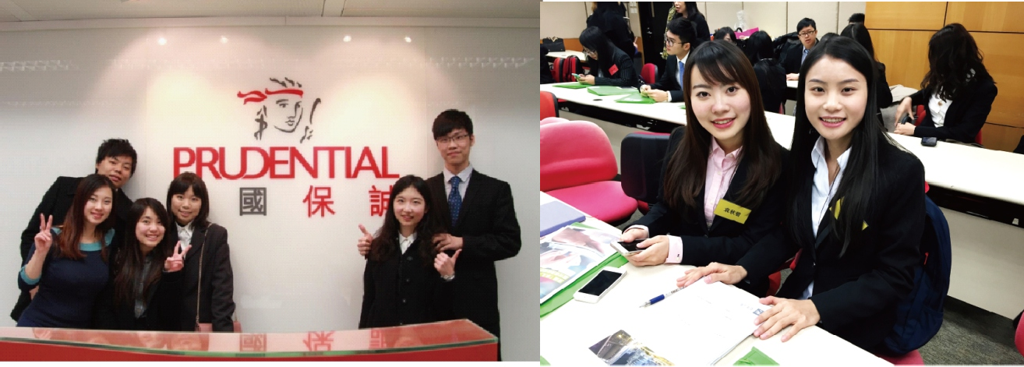
6、表现优异的学生可以获得的优秀学生奖励机制以及企业正式的实习offer

项目时间和费用：
a、项目时间：1周
费用：人民币3380元
费用不包含：往返内陆至口岸机场的交通及食宿费用、往返内地和香港机票、在港实习期间食宿费、交通费，港澳通行证办理费用，在港实习期间其他个人消费
b、项目时间：2周
费用：人民币7600元
费用不包含：往返内陆至口岸机场的交通及食宿费用、在港实习期间食宿费、交通费，港澳通行证办理费用，在港实习期间其他个人消费

项目常见问题：
1、项目对于申请人有没有年级和专业限制？
项目对于申请者的年级和专业没有限制，企业需要拥有不同能力的学生，不同知识领域的学生需要相互协作，互相取长补短才能出色的完成实习任务
2、项目是不是申请就能参加？
并不是，所有申请学员必须要通过学校审核，企业对于学生的简历筛选等环节确保学生在港实习期间能够适应陌生和高压环境，按时完成公司的工作任务，企业也会根据自身情况选择更适合的学生来公司进行工作

